100,000+ rpm
Ny modell av ACOPOS P3 servostyrning tar spindelmotorer till topphastigheter
En ny modell av B&R:s ACOPOS P3 servo-enhet finns nu utan begränsningar på utgångsfrekvensen. I många applikationer blir det möjligt att uppnå motorhastigheter med över 100 000 rpm. Den nya ACOPOS P3 är särskilt lämpad för axlar som roterar med mycket höga hastigheter, som t.ex. spindelmotorerna på CNC-fräsmaskiner.

Det betyder att den kan användas för krävande verktygsmaskiner för bearbetning av metall, sten, glas eller trä. Med den exceptionella kontrollkvaliteten och de extremt snabba cykeltiderna för ACOPOS P3 kan maskinerna leverera mer exakta och tillförlitliga resultat.
Spindelmotorer med topphastigheter
På en standard ACOPOS P3 övervakas enhetens elektriska utfrekvens. Om den upprätthåller en frekvens över gränsvärdet 598 Hz i mer än en halv sekund stannar den och utlöser ett fel. På den nya modellen av servostyrningen övervakas inte den elektriska utgångsfrekvensen. Som ett resultat är den föremål för exportbegränsningar för dual-use enligt Europeiska gemenskapens förordning (EG) nr 428/2009.
Tyst och sval
ACOPOS P3 servostyrning är lämplig för drift av alla typer av spindelmotorer. Med den nya modellen erbjuder B&R nu en komplett lösning av hårdvara och mjukvara för CNC-maskiner och robotarmar där synkrona spindelmotorer med höghastighetsmagneter används.
Styrning både med öppen och sluten slinga med en cykeltid på 50 µs är möjlig. B&R:s avancerade slutna slingstyningsfunktioner hjälper till att minimera genereringen av värme och buller.

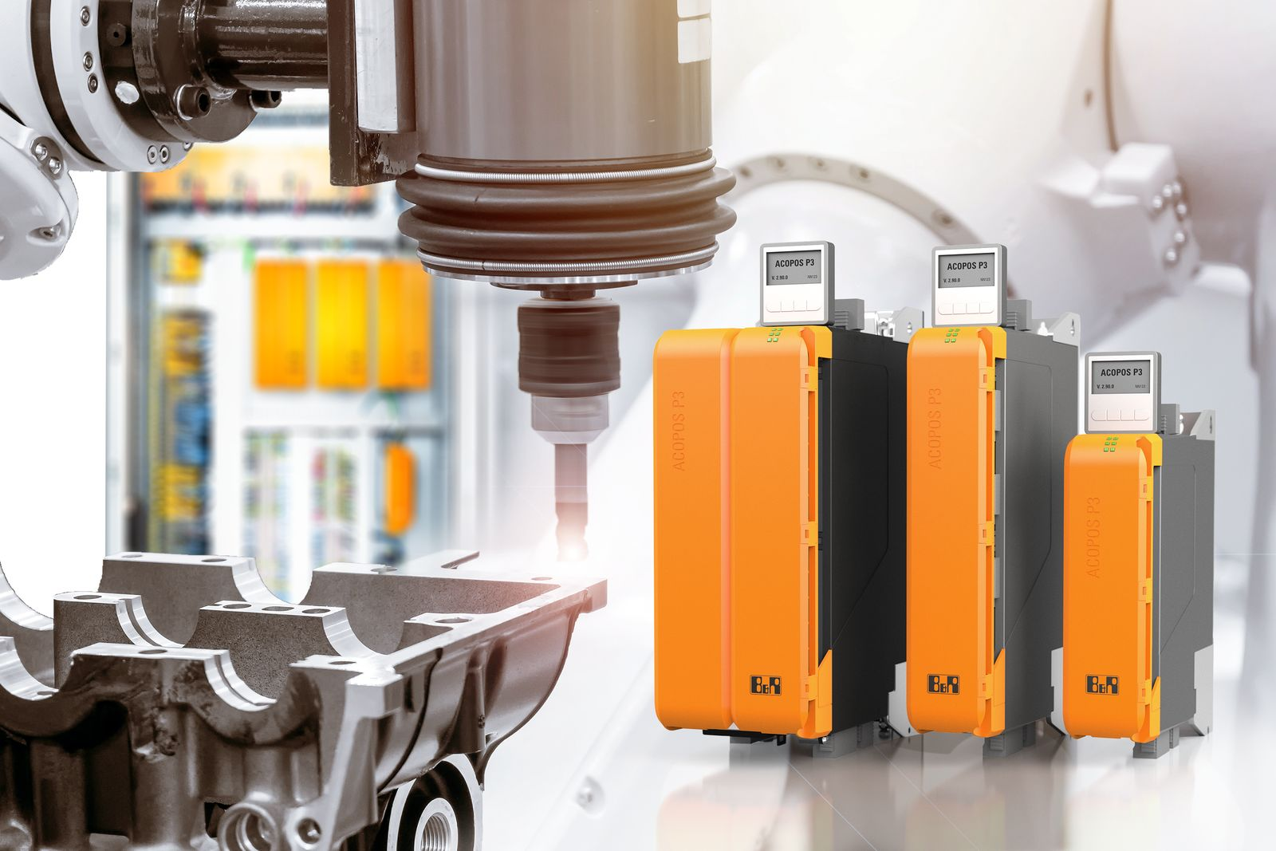
Den nya ACOPOS P3 servostyrning-modellen är perfekt lämpad för maskiner med snabbt roterande axlar.

About B&R
B&R, a division of ABB Group, is a global leader in industrial automation headquartered in Austria. B&R combines state-of-the-art technology with advanced engineering to provide customers in virtually every industry with complete solutions for machine and factory automation, motion control, HMI and integrated safety technology. With Industrial IoT communication standards including OPC UA, POWERLINK and openSAFETY as well as its Automation Studio software, B&R is constantly redefining the future of automation engineering. The innovative spirit that keeps B&R at the forefront of industrial automation is driven by a commitment to simplifying processes and exceeding customer expectations.
For more information, visit www.br-automation.com.

